*по состоянию на 4 марта 2022 г.*

*9 час. 00 мин.*

**Мониторинг информационного пространства**

Тема: о распространении новой коронавирусной инфекции

Период: 25 февраля – 4 марта 2022 года

**Статистика случаев заражения коронавирусом в России (на 4 марта)**

Зарегистрировано случаев: 16 685 850

Смертей: 354 011

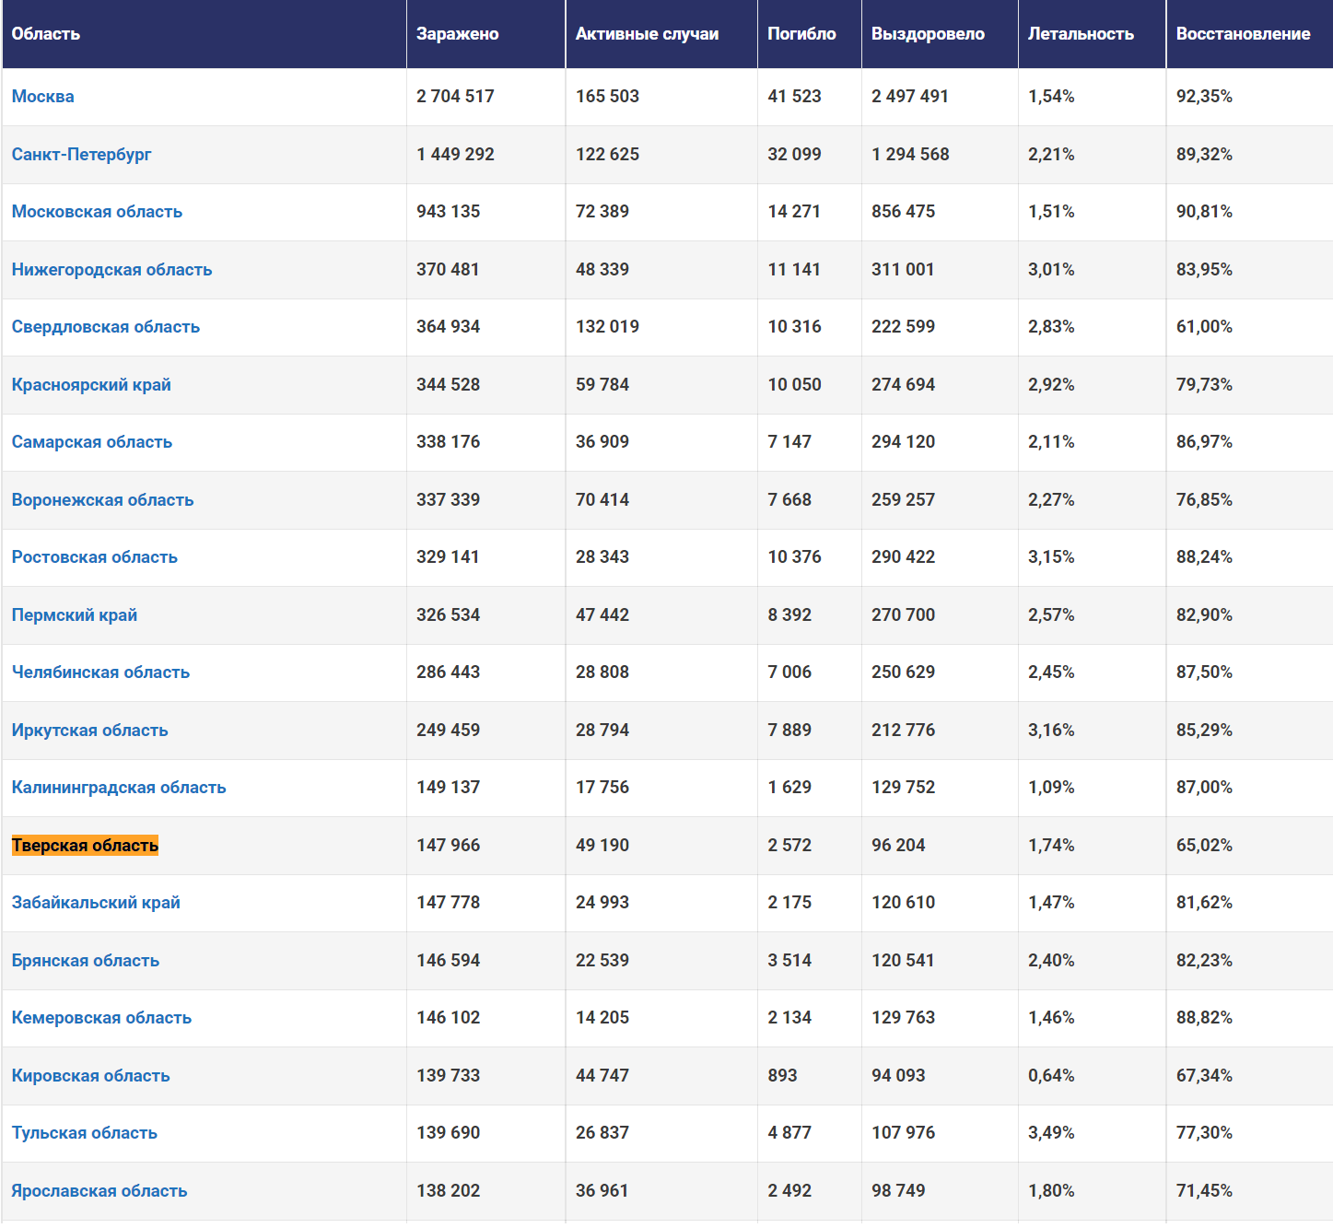

**Основные события в России**

**25 февраля**

* Уровень коллективного иммунитета к COVID в РФ за неделю [снизился](https://ria.ru/20220218/koronavirus-1773594146.html) до 59,7%

**26-27 февраля**

* Гинцбург [заявил](https://regnum.ru/news/society/3518606.html), что в России снижается показатель заболеваемости коронавирусом, но при этом растет показатель смертности

**28 февраля**

* В России уровень госпитализаций из-за ковида [снизился](https://tass.ru/obschestvo/13893989) за неделю на 23,7%

**1марта**

* В России впервые с января [выявили](https://www.rbc.ru/society/01/03/2022/621dd3e79a7947d955dbe9f2) меньше 100 тыс. заражений COVID-19
* В России [на долю](https://www.rbc.ru/society/01/03/2022/621dd1c89a7947d88933dec0) штамма «омикрон» пришлось более 95% случаев COVID-19
* Роспотребнадзор [рекомендовал](https://www.kommersant.ru/doc/5238368) отменить все антиковидные ограничения, кроме масочного режима
* Минздрав [утвердил](https://tass.ru/obschestvo/13920743) порядок проведения экспертизы качества медпомощи перенесшим ковид

**2 марта**

* Минздрав [зарегистрировал](https://tass.ru/obschestvo/13930581) препарат от ковида "Атериксен"
* В Минпросвещения РФ [заявили](https://regnum.ru/news/society/3521411.html) о положительной динамике ограничений в школах
* Около [половины](https://tass.ru/obschestvo/13930563) регионов РФ отменили систему QR-кодов из-за стабилизации ситуации с ковидом, в первую очередь возобновляются диспансеризация и профилактические осмотры

**3 марта**

* Доклинические [испытания](https://iz.ru/1299764/2022-03-03/doklinicheskie-ispytaniia-spreia-ot-covid-19-zavershatsia-etoi-vesnoi) спрея от COVID-19 завершатся этой весной
* Корпорация МСП и бизнес [призвали](https://tass.ru/ekonomika/13948425) регионы снять избыточные ковидные ограничения, уже более 40 регионов отказались от системы QR-кодов

**Основные события в субъектах РФ**

**25 февраля**

* В Москве с 28 февраля [отменят](https://www.kommersant.ru/doc/5236439) самоизоляцию для пожилых и удаленку для сотрудников компаний
* Эпидситуация в Псковской области [остаётся](https://regnum.ru/news/society/3517510.html) крайне напряжённой
* Поликлиники Кузбасса [возвращаются](https://regnum.ru/news/society/3517395.html) к обычному режиму работы
* Омские детские медучреждения [возвращаются](https://regnum.ru/news/society/3517242.html) к обычному режиму работы
* В Орловской области [отменили](https://regnum.ru/news/society/3517197.html) QR-коды при посещении культурных мероприятий

**26-27 февраля**

* В Петербурге [обнародовали](https://regnum.ru/news/society/3518729.html) график выхода стационаров из ковид-режима
* В Забайкалье [не стали](https://regnum.ru/news/society/3518769.html) отменять масочный режим

**28 февраля**

* Собянин: ситуация с ковидом в Москве [пришла](https://tass.ru/obschestvo/13894287) в норму
* В Московской области с 28 февраля [смягчили](https://iz.ru/1298033/2022-02-28/v-podmoskove-oslabili-ogranicheniia-na-massovykh-meropriiatiiakh) условия для посещения массовых мероприятий без предъявления QR-кода вакцинированного или переболевшего COVID-19
* В Ульяновской области [возобновили](https://regnum.ru/news/society/3519011.html) работу фуд-корты и игровые комнаты
* В Башкирии [возобновили](https://regnum.ru/news/society/3519302.html) диспансеризацию и профосмотры
* Пензенские медучреждения [возвращаются](https://regnum.ru/news/society/3519414.html) к оказанию плановой помощи
* В Омской области [приняли](https://iz.ru/1298250/2022-02-28/v-omskoi-oblasti-priniali-reshenie-otmenit-sistemu-qr-kodov-s-1-marta) решение отменить систему QR-кодов с 1 марта

**1 марта**

* Режим повышенной готовности по COVID-19 [продлен](https://www.interfax-russia.ru/far-east/news/rezhim-povyshennoy-gotovnosti-po-covid-19-prodlen-v-yakutii-do-1-aprelya) в Якутии до 1 апреля
* Власти Оренбуржья [смягчили](https://www.interfax-russia.ru/volga/main/vlasti-orenburzhya-smyagchili-ryad-koronavirusnyh-ogranicheniy-odnako-chast-zapretov-prodlena) ряд коронавирусных ограничений, однако часть запретов продлена
* [Тамбовская](https://www.interfax-russia.ru/center/main/tambovskaya-oblast-smyagchila-koronavirusnye-ogranicheniya) область смягчила коронавирусные ограничения
* [Рязанская](https://www.interfax-russia.ru/center/main/ryazanskaya-oblast-otmenyaet-qr-kody-v-obshchestvennyh-mestah) область отменяет QR-коды в общественных местах
* QR-коды, ограничения по заполняемости залов и самоизоляцию для непривитых жителей старше 60 лет отменяют в [Красноярском](https://www.interfax-russia.ru/siberia/main/qr-kody-ogranicheniya-po-zapolnyaemosti-zalov-i-samoizolyaciyu-dlya-neprivityh-zhiteley-starshe-60-let-otmenyayut-v-krasnoyarskom-krae) крае
* В Алтайском крае [отменили](https://ria.ru/20220301/koronavirus-1775734661.html) систему QR-кодов в общественных местах
* В Пензенской области [снимают](https://regnum.ru/news/society/3521791.html) часть коронавирусных ограничений

**2 марта**

* В школах Москвы [начали](https://regnum.ru/news/society/3521427.html) частично отменять ковидные ограничения
* В связи с улучшением эпидемической обстановки в Санкт-Петербурге с 4 марта [отменяют](https://www.rbc.ru/rbcfreenews/621f6b9b9a79470475219474) QR-коды на посещение кафе и ресторанов, учреждений культуры, объектов спорта и торговли
* Коронавирусные ограничения отменили в [Магаданской](https://www.interfax-russia.ru/far-east/main/koronavirusnye-ogranicheniya-otmenili-v-magadanskoy-oblasti) области
* Ковид-центры и госпитали закрывают в [Астраханской](https://www.interfax-russia.ru/south-and-north-caucasus/news/kovid-centry-i-gospitali-zakryvayut-v-astrahanskoy-oblasti-na-fone-snizheniya-zabolevaemosti-covid-19) области на фоне снижения заболеваемости COVID-19
* [Самарские](https://www.interfax-russia.ru/volga/news/samarskie-vlasti-doveryat-reshenie-ob-otmene-qr-kodov-municipalitetam) власти доверят решение об отмене QR-кодов муниципалитетам
* В Хабаровском крае из коронавирусных ограничений [остались](https://regnum.ru/news/society/3521274.html) только маски
* В Мурманской области [возобновят](https://regnum.ru/news/society/3522317.html) работу фуд-корты и игровые комнаты

**3 марта**

* Собянин: с 3 марта в Москве [прекращается](https://www.rbc.ru/society/03/03/2022/62205a7b9a79476a4ca299e7) использование QR-кодов, также отменены ограничения на посещение ресторанов, культурных и спортивных мероприятий
* Власти [Владимирской](https://www.interfax-russia.ru/center/news/vladimirskaya-oblast-otmenyaet-qr-kody) области отменили систему QR-кодов для посещения учреждений сферы культуры, спорта и развлечений
* В [Томской](https://tass.ru/obschestvo/13948841) области отменили систему QR-кодов, кроме того, разрешены развлекательные мероприятия в заведениях общепита при условии заполняемости половины зала
* В [Брянской](https://tass.ru/obschestvo/13949243) области отменили систему QR-кодов
* В Липецкой области [отменили](https://regnum.ru/news/society/3522722.html) QR-коды в общественных местах
* В Пермском крае [отменили](https://regnum.ru/news/society/3522485.html) QR-коды и самоизоляцию непривитых пенсионеров

**Основная тематика материалов в СМИ Тверской области**

| Событие | Количество материалов (предыдущий период) | Информационные поводы (гиперссылка) |
| --- | --- | --- |
| Общее количество материалов в СМИ  В том числе: | 506 (453) |  |
| - статистика по заболеванию коронавирусной инфекцией | 296 (299) | * За сутки в Тверской области коронавирусом заразились 635 человек (Опубликована новая [статистика](https://tverigrad.ru/publication/za-sutki-v-tverskoj-oblasti-koronavirusom-zarazilis-635-chelovek/) заболеваемости коронавирусом в регионе на 3 марта) * [Карта](https://www.afanasy.biz/news/health/189429) коронавируса в Тверской области к 3 марта 2022 года (Региональный оперштаб назвал муниципалитеты Тверской области, в которых выявлены новые случаи ковида) |
| - снятие ряда ограничений, введенных в период распространения коронавирусной инфекции,  переход медучреждений к обычному режиму работы | 73 | * В Тверской области [планируют отменить](https://www.afanasy.biz/news/health/189466) все коронавирусные ограничения, кроме масок в общественном транспорте, об этом 3 марта в ходе прямого эфира рассказал глава региона Игорь Руденя * Профосмотры и плановая вакцинация детей и подростков [возобновлены](https://www.afanasy.biz/news/health/189264?_ga=2.111446788.1064109786.1646290101-874102543.1594105417) в Тверской области * В родильном доме №2 в Твери [закрылся](https://tverigrad.ru/publication/v-roddome-2-v-tveri-zakrylsja-vremennyj-kovidnyj-gospital/) временный ковидный госпиталь, с 15 марта учреждение возвращается к плановому режиму работы * Плановый прием был [возобновлен](https://tver.aif.ru/society/details/planovyy_priem_byl_vozobnovlen_v_tverskoy_poliklinike) в тверской поликлинике |
| - мероприятия  по борьбе с распространением коронавирусной инфекцией | 65 (57) | * В Тверской области число занятых ковидных коек снизилось на 28%, заболеваемость коронавирусной инфекцией в Тверской области заметно пошла на спад (1 марта губернатор Игорь Руденя провел [заседание](https://tvernews.ru/news/282213/) оперативного штаба по предупреждению завоза и распространения COVID-19 в Тверской области...) * Сотрудники МЧС [продезинфицировали](https://вести-тверь.рф/dailynews/sotrudniki-mchs-prodezinfitsirovali-zheleznodorozhnyy-vokzal-tveri-/) железнодорожный вокзал Твери |
| - вакцинация от COVID-19/  пропаганда | 73 (49) | * В Тверской области от Covid-19 [привились](https://tver.mk.ru/social/2022/03/03/v-tverskoy-oblasti-ot-covid19-privilis-bolshe-674-tysyachi-chelovek.html) больше 674 тысячи человек (данные на 3 марта) * Александр Кушнарев: Вакцинация от «COVID-19» [поможет](https://vedtver.ru/news/opinions/aleksandr-kushnarev-vakcinacija-ot-covid-19-pomozhet-zashhitit-zdorove/) защитить здоровье |

**Основная проблематика в социальных сетях**

| Проблемы | Частота упоминания проблемы | Цитата (гиперссылка) |
| --- | --- | --- |
| Общее количество упоминаний.  В том числе: | 136 (99) |  |
| - сомнения в достоверности статистики по коронавирусу | 68 | * Про ковид все свежие новости уже [устарели](https://vk.com/tverigradnews?w=wall-29949854_411111) |
| - вакцинация от COVID-19 | 41 | * А верный ли подсчёт? Если ревакцинироваться предлагают через полгода, то и статистику надо вести за последние шесть месяцев. А то у нас так окажется, что через три года все вакцинируются. Но будет ли толк от таких [подсчётов?](https://vk.com/tverigradnews?w=wall-29949854_410613) |
| - рост заболеваемости COVID-19 | 22 | * Умерших больше, уже на кладбище негде [хоронить](https://vk.com/news69?w=wall-24684922_2043991) * Что-то смертность резко пошла [вверх](https://vk.com/coronavirus_tverreg?w=wall-193015047_55624) |
| - качество работы с COVID-больными | 5 | * Что толку от этих исследований? Если медики выписывают с больничного без повторного мазка? Или коронавирус лечат у нас [за неделю?](https://vk.com/tverigradnews?w=wall-29949854_410251) |